Toets Wpf C# programmeren onderwijsperiode 1

Hulpmiddelen: Alles, als je maar kunt toelichten wat je gemaakt hebt.

Puntentelling
Gebruik variabelen | 2 punten
Gebruik eventhandlers | 2 punten
Gebruik while statement | 2 punten
Gebruik for statement | 2 punten
Gebruik if statement | 2 punten
Toepassen and, or and not | 2 punten
Gebruik for statement | 2 punten
Gebruik switch statement | 2 punten
Eigen bijdrage + gebruik commentaar | 4 punten

Hierboven staat de puntentelling uitgewerkt.
In het project dat is aangeleverd zijn negen vakken terug te vinden. Een aantal van deze vakken worden gebruikt om de opdrachten in te maken.
Andere vakken zijn leeg gelaten voor eigen creativiteit. Dit zijn de oranje, blauwe en roze vakken. In deze vakken is een grid geplaats waarin je je eigen ding kunt doen. Doel is aantonen dat je bovenstaande onderdelen beheerst.
Je kunt voor JavaScript 20 punten halen en voor C# ook.
32 punten of meer is waardering G (goed). 24 tot en met 31 punten is een V (voldoende).

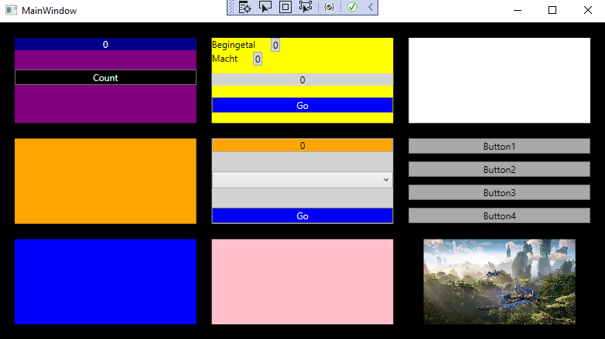
1

3
2

6
5
4

9
8
7

Vak 1:
Zorg dat wanneer de gebruiker op de knop ‘Count’ klikt, de waarde in de textblock oploopt. Standaard begint de waarde op 0. Elke keer wanneer de gebruiker klikt wordt de waarde opgehoogd met 1. Als de 4 is bereikt dan verschijnt de waarde 0 opnieuw. 0, 1, 2, 3, 4, 0, 1, …………..

Vak 2:
In deze opdracht gaan we de functionaliteit programmeren met betrekking tot machtsverheffen.
Bestudeer onderstaande uitleg!
https://www.beterrekenen.nl/website/index.php?pag=252
Een voorbeeldje: 2 tot de macht 3 (2³) is 2*2*2
Waarbij 2 het begingetal is en 3 de macht is.

De gebruiker vult het begingetal en de macht in. Na het klikken op de knop ‘Go’ zal de macht berekend worden.
Wanneer alle berekeningen klaar zijn wordt er een string getoond, waarin alle tussenstappen getoond zijn gescheiden door een spatie en een komma en weer een spatie. Het laatste cijfer van deze rij is dus het antwoord.
Het is voldoende als je uitwerking met gehele getallen werkt (mooier is natuurlijk als gebroken getallen ook werkt)!

Bovenstaand voorbeeld levert dus de volgende output op:
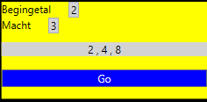
Controleer of de gebruiker alleen getallen invoert. Belangrijk bij deze opgave is om op de goede manier errorhandling toe te passen (Try Catch). Met name het ophalen van de waarde die ingevoerd is en deze omzetten naar een waarde waarmee je kunt rekenen kan fout gaan. Hierbij is errorhandling nodig.

Vak 3 + Vak 4
Deze vakken horen bij elkaar.
Vak 3 is een vak welke van kleur moet veranderen, afhankelijk van de knop waarop gedrukt is.
Vak 4 is een vak waarin vier buttons zijn opgenomen: button1, button2, button3 en button4.
Wanneer je op een van de buttons klikt dan moet de achtergrond van deze button veranderen van DarkGray naar LightGray. Ook moet de content van de button veranderen van “ButtonX” naar “ButtonX is pressed”. Wanneer de gebruiker nog een keer klikt dan moet deze veranderingen weer teruggedraaid worden.
Hieronder een voorbeeld waarbij op button 3 geklikt wordt:
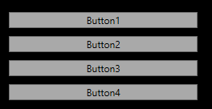

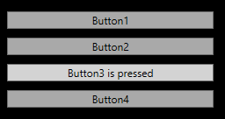

En wanneer nog een keer op button3 wordt geklikt
In elke eventhandler (button click) kun je de aangeleverde method DoMyThing() aanroepen. In deze method dient de functionaliteit geprogrammeerd te worden om het grid van vak 3 van kleur te veranderen.
Tip, hierbij dient gebruik gemaakt te worden van de operatoren and, or en not.
Het volgende moet bereikt worden:
Alle buttons zijn not pressed | Achtergrond is wit
Alleen button 1 is pressed | Achtergrond is rood
Button 1 and button 2 en button 3 zijn pressed | Achtergrond is groen
Button 1 en button 2 zijn pressed en button 3 is not pressed | Achtergrond is geel
Alleen Button3 en button4 zijn pressed | Achtergrond is blauw
Alle buttons zijn pressed | Achtergrond is zwart
Alle overige combinaties | Achtergrond is paars

Vak 5:
Gegeven onderstaand schermpje:
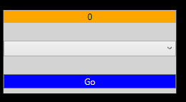
In het oranje vak kan de gebruiker een dier invullen.
Als het dier in de combobox gevonden wordt dan moet het volgende gebeuren:
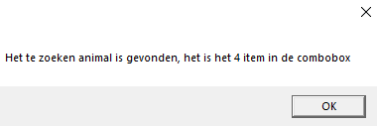
- Er dient een melding gegeven te worden als het dier voorkomt in de onderstaande Combobox. Tevens moet aangeven worden het hoeveelste item in de combobox dit is .
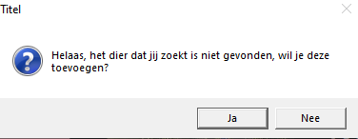
- Wanneer het item niet voorkomt, dan dient een melding te verschijnen dat dit het geval is. Tevens moet de vraag gesteld worden of je het item wilt toevoegen. Wanneer de gebruiker op ja klikt dan mag dit gebeuren (stoer als dit lukt, want dit is nog niet in de les aan bod gekomen). Als op nee geklikt wordt dan gebeurt er verder niets.
- Extra functionaliteit is dat het programma blijft werken, ongeacht of je hoofletters invoert of niet. Voorbeeld “Krokodil” en “krokodil” worden door het programma op dezelfde manier afgehandeld.

